**LAPORAN TUGAS**

**PRAKTIKUM 2**

**TRANSPOSE MATRIKS**



**Disusun oleh:**

Pangundian Siagian

2310631170038

**PROGRAM STUDI INFORMATIKA**

**FAKULTAS ILMU KOMPUTER**

**UNIVERSITAS SINGAPERBANGSA KARAWANG**

**2024**

**Tampilan Utama Pada Program**

**1. Header dan Variabel Program**

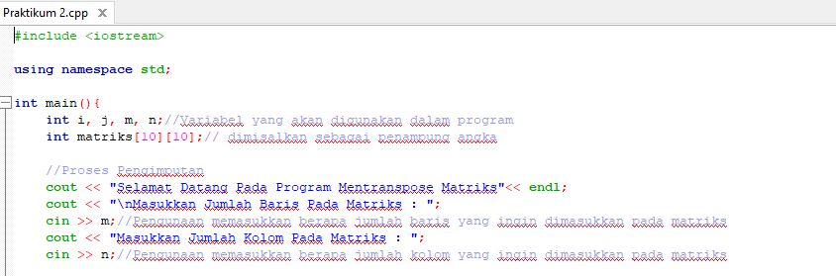

**2. Tampilan Pada Program**

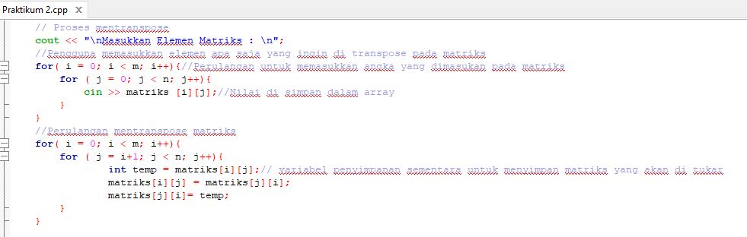

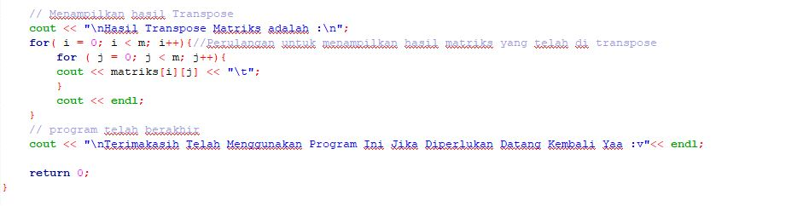

**Hasil Perbandingan Program Yang dibuat dan Perintah**

**1. Contoh dan Hasil Percobaan**

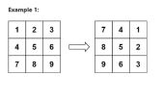

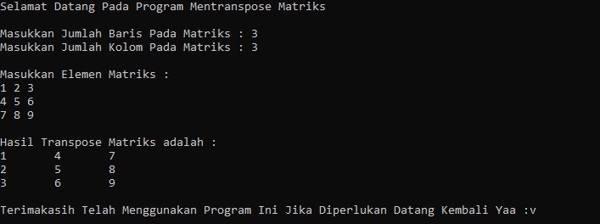

**2. Hasil Percobaan Lainnya**

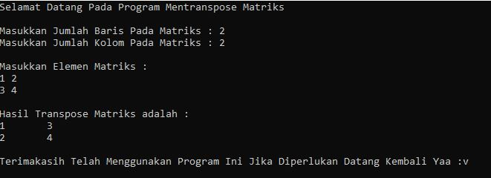

Array 2D merupakan kumpulan dari array satu dimensi yang memiliki kolom dan baris. Array dua dimensi juga biasa disebut sebagai multidimentional array. Jadi kita dapat mengefisienkan matriks dengan mengunakkan array 2 dimensi lalu kita dapat mentransposenya juga.